凌晨2点
男朋友发了一条仅我不可见的朋友圈
那条我看不到的动态，藏着多少秘密
—— ◆ ——
你有没有好奇过，伴侣在朋友圈里，有多少条动态是你看不到的？

小薇从未想过这个问题。她和男朋友交往两年，感情稳定，互相信任。她从不查他的手机，也从不过问他的社交。她觉得，信任是感情的基石，如果连这点信任都没有，还谈什么恋爱。
但命运就是这么讽刺。你越信任一个人，他背叛你的时候，伤你就越深。
—— ◆ ——
01 / 那条仅我不可见的朋友圈
发现那条朋友圈，纯属意外。
那天晚上，小薇和男朋友吵架了。原因很小，就是关于周末去哪里吃饭的意见不合。吵完后，男朋友说出去散散心，小薇也没拦着。她一个人在家刷手机，刷着刷着就困了，迷迷糊糊睡着了。
凌晨两点，她醒了，想喝口水。顺手拿起手机，看到男朋友还没回来。她有点担心，点开他的朋友圈想看看他有没有发什么动态。
他的朋友圈很新一条是三天前的，内容是加班的照片。小薇松了一口气，准备放下手机继续睡。但就在这时，她突然想起了一件事——男朋友有个关系很好的哥们，她也有那人的好友。她点开那哥们的朋友圈，想看看他们是不是在一起。
然后，她看到了那条让她浑身发冷的动态。
那哥们点赞了一条男朋友发的朋友圈，时间显示是十分钟前。但小薇在自己的手机里，完全看不到这条动态。她以为是自己眼花，刷新了好几遍，还是没有。她点开那哥们点赞记录里的那条动态，屏幕上显示：该动态仅对部分好友可见。
那条动态的内容是：终于还是说出了那句话，虽然心里很难受，但至少不用再隐藏了。谢谢你愿意等我。配图是一张两只手牵在一起的照片。
小薇盯着那张照片，看了很久。那只牵着她男朋友的手，涂着红色的指甲油。而她从来不涂指甲油。
✦ 可怕的不是出轨，是他连出轨都要发朋友圈，只是不让你看到。
小薇的手开始发抖。她想打电话质问男朋友，但发现自己连拨号的力气都没有。她坐在黑暗中，眼泪无声地流了满脸。她不明白，这一切是怎么发生的。他们明明上周还在计划结婚的事，明明昨天还互道晚安，为什么一夜之间，一切都变了？
02 / 仅你不可见，是背叛者末了的伪装
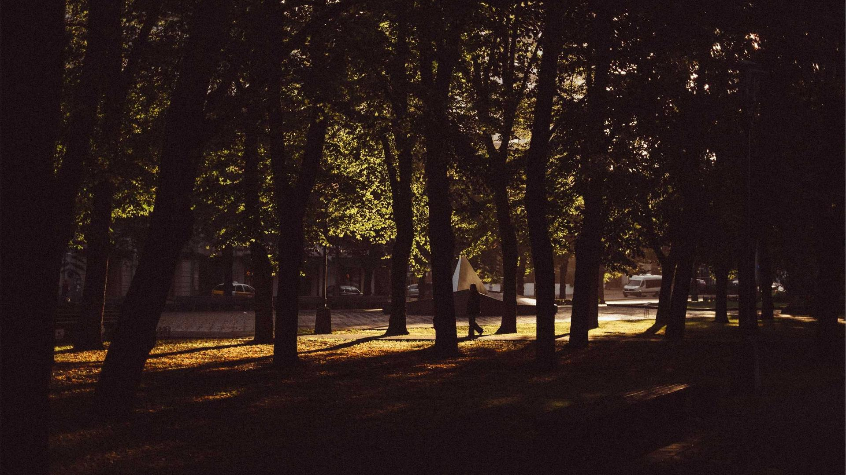
男朋友凌晨三点回来了。他看到小薇坐在客厅里，眼睛红肿，脸色苍白，心里大概猜到了什么。
小薇没有哭闹，只是把那张截图递给他。男朋友看了一眼，脸色瞬间变了。他试图解释，说那只是一个女性朋友，说他俩什么都没有发生，说那条朋友圈只是开玩笑。但小薇已经什么都不想听了。
她只问了一个问题：为什么设成仅我不可见？男朋友沉默了。因为他知道，任何解释在这个问题面前，都是苍白无力的。
如果那条朋友圈真的是开玩笑，为什么要怕她看到？如果他问心无愧，为什么要把她排除在外？仅你不可见这五个字，本身就说明了一切。
小薇后来跟我回忆说，那一刻她突然意识到，在这段感情里，她一直都是被排除在外的那个。他的手机她看不了，他的朋友她不认识，他的心事她不参与。她以为这是信任，其实是被隔离。她以为这是尊重隐私，其实是被隐瞒。
她在这段感情里，看似是女朋友，实际上只是一个被精心挑选的观众。他让她看到的，都是经过筛选的版本。而她，还傻傻地以为那就是全部。
03 / 被背叛后的自我重建
小薇选择了分手。没有撕逼，没有拉扯，就是平静地收拾东西，搬出了他们一起住的房子。
分手后的日子，比想象中难熬。她习惯了两个人的生活，突然变成一个人，做什么都觉得空落落的。早上醒来，身边没有人；晚上回家，房间里一片寂静。她开始失眠，开始暴饮暴食，开始对生活失去兴趣。
但她没有让自己一直消沉下去。她开始有意识地重建自己的生活。她报了一个舞蹈班，每周去三次。她开始学做饭，把一个人的晚餐也做得精致可口。她重新联系了以前的朋友，周末一起逛街、看电影、喝咖啡。
三个月后，小薇恢复了元气。她说，分手让她明白了一个道理：安全感不是别人给的，是自己给自己的。你把全部的安全感寄托在一个人身上，一旦那个人离开，你就什么都没有了。但如果你自己有事业、有朋友、有兴趣爱好，即使失去了爱情，你依然可以活得很好。
✦ 真正的安全感，来自你自身的强大，而不是别人的承诺。
现在的小薇，比以前更自信、更独立。她说，她不再害怕失去任何人，因为她已经学会了如何爱自己。如果下一段感情到来，她会带着这份自信去拥抱它；如果一直一个人，她也会好好过好自己的生活。
04 / 写在末了
小薇的故事，让我想对所有恋爱中的女生说：
不要忽视那些微小的异常。他突然开始频繁加班、手机不离身、对你的态度变冷淡，这些都可能是信号。不要等到发现了实锤才去面对，那时候伤害已经造成了。
保留自己的社交圈和生活空间。不要把全部的精力都放在一个人身上。你有自己的工作、自己的朋友、自己的兴趣爱好，这些才是你在感情里的底气。
也是很重要的一点：如果发现了背叛，不要怀疑自己。他的出轨，不是你的错。不是你不够好，不是你不够体贴，是他自己的选择。不要把别人的错误，变成折磨自己的武器。
愿每一个真诚付出的人，都能遇到同样真诚的人。如果暂时没有遇到，那就先好好爱自己。你值得被全心全意地对待，而不是被屏蔽在仅你不可见的世界里。
#情感故事 #恋爱感悟 #信任危机 #自我成长

